ВЕСТНИК
БЕЛОГОРСКОГО СЕЛЬСОВЕТА
18.10.2024 года / № 22(279)
Газета муниципального образования Белогорский сельсовет
Беляевского района Оренбургской области

АДМИНИСТРАЦИЯ
МУНИЦИПАЛЬНОГО ОБРАЗОВАНИЯ БЕЛОГОРСКИЙ СЕЛЬСОВЕТ
БЕЛЯЕВСКОГО РАЙОНА ОРЕНБУРГСКОЙ ОБЛАСТИ

ПОСТАНОВЛЕНИЕ

п. Белогорский

17.10.2024 № 75-п

Об утверждении отчета
об исполнении местного бюджета
муниципального образования Белогорский сельсовет
Беляевского района Оренбургской области
за 3 квартал 2024 год

В соответствии с пунктом 5 статьи 264.2 Бюджетного кодекса Российской Федерации:
1. Утвердить отчет об исполнении местного бюджета за 3 квартал 2024 года по доходам в сумме 8 751 752,63 рубль, по расходам 8 694 544,37 рублей, с превышением доходов над расходами в сумме 57 208,26 рублей с показателями по:
а) доходам местного бюджета по кодам классификации доходов бюджетов согласно приложению 1;
б) расходам местного бюджета по разделам, подразделам классификации расходов бюджетов согласно приложению 2;
в) источниками финансирования местного бюджета по кодам классификации источников финансирования дефицитов бюджетов согласно приложению 3.
2. Специалисту 1 категории администрации Белогорского сельсовета (К.Н. Бисикеновой) направить отчет об исполнении местного бюджета за 3 квартал 2024 года Совету депутатов муниципального образования Белогорский сельсовет и в Счетную палату Беляевского района.
3. Контроль за исполнением настоящего постановления оставляю за собой.
4. Настоящее постановление вступает в силу после его официального опубликования на сайте администрации и газете «Вестник Белогорского сельсовета»

Глава муниципального образования
Белогорский сельсовет И.В.Карих


Разослано: финансовому отделу администрации района, Счетную палату Беляевского района, Совету депутатов муниципального образования Белогорский сельсовет, бухгалтерия, прокурору, в дело.

Приложение № 1
к постановлению
администрации сельсовета
от 17.10.2024 № 75-п

Поступление доходов в бюджет поселения
на 2024 год за 3 квартал 2024 года
рублей
Код бюджетной классификации  Российской Федерации | Наименование кода дохода бюджета | Утвержденный бюджет с учетом изменений | Исполнено | Процент исполнения
1 00 00000 00 0000 000 | Налоговые и неналоговые доходы | 3 855 233,00 | 2 457 489,70 | 64
1 01 02000 00 0000 110 | Налог на доходы физических лиц | 1 192 000,00 | 751 795,44 | 63
1 01 02000 01 0000 110 | Налог на доходы физических лиц | 1 192 000,00 | 751 795,44 | 63
1 01 02010 01 0000 110 | Налог на доходы физических лиц с доходов, источником которых является налоговый агент, за исключением доходов, в отношении которых исчисление и уплата налога осуществляется в соответствии со статьями 227, 227.1 и 228 Налогового кодекса Российской Федерации | 1 178 000,00 | 751 795,44 | 64
1 01 02030 01 0000 110 | Налог на доходы физических лиц с доходов, полученных физическими лицами в соответствии со статьей 228 Налогового кодекса Российской Федерации | 14 000,00 | 19 138,47 | 137
1 03 02000 01 0000 110 | Акцизы по подакцизным товарам (продукции), производимым на территории Российской Федерации | 1 522 500,00 | 1 088 641,32 | 72
1 03 02230 01 0000 110 | Доходы от уплаты акцизов на дизельное топливо, зачисляемые в консолидированные бюджеты субъектов Российской Федерации | 794 000,00 | 564 885,00 | 72
1 03 02240 01 0000 110 | Доходы от уплаты акцизов на моторные масла и (или) карбюраторных (инжекторных) двигателей, зачисляемые в консолидированные бюджеты субъектов Российской Федерации | 3 900,00 | 3 228,13 | 83
1 03 02250 01 0000 110 | Доходы от уплаты акцизов на автомобильный бензин, производимый на территории Российской Федерации, зачисляемые в консолидированные бюджеты субъектов Российской Федерации | 823 300,00 | 593 445,01 | 72
1 03 02260 01 0000 110 | Доходы от уплаты акцизов на прямогонный бензин, производимый на территории Российской Федерации, зачисляемые в консолидированные бюджеты субъектов Российской Федерации | -98 700,00 | -72 916,82 | 74
1 05 00000 00 0000 110 | Налоги на совокупный доход | 7 000,00 | 0,00 | 0
1 05 03010 00 0000 110 | Единый сельскохозяйственный налог | 7 000,00 | 0,00 | 0
1 05 03000 01 0000 110 | Единый сельскохозяйственный налог | 7 000,00 | 0,00 | 0
1 06 00000 00 0000 000 | Налоги на имущество | 665 000,00 | 226 312,77 | 34
1 06 01000 00 0000 110 | Налог на имущество физических лиц | 34 000,00 | 22 512,36 | 67
1 06 01030 10 0000 110 | Налог на имущество физических лиц, взимаемый по ставкам, применяемым к объектам налогообложения, расположенным в границах поселения | 34 000,00 | 22 512,36 | 67
1 06 06000 00 0000 110 | Земельный налог | 631 000,00 | 203 800,41 | 33
1 06 06030 00 0000 110 | Земельный налог с организаций | 95 000,00 | 97 298,00 | 103
1 06 06033 00 0000 110 | Земельный налог с организаций, обладающих земельным участком, расположенным в границах сельских поселений | 95 000,00 | 97 298,00 | 103
1 06 06033 10 0000 110 | Земельный налог с организаций, обладающих земельным участком, расположенным в границах сельских поселений | 95 000,00 | 97 298,00 | 103
1 06 06040 00 0000 110 | Земельный налог с физических лиц | 536 000,00 | 106 502,41 | 20
1 06 06043 00 0000 110 | Земельный налог с физических лиц, обладающих земельным участком, расположенным в границах сельских поселений | 536 000,00 | 106 502,41 | 20
1 06 06043 10 0000 110 | Земельный налог с физических лиц обладающих земельным участком, расположенным в границах сельских поселений | 536 000,00 | 106 502,41 | 20
1 08 00000 00 0000 000 | Государственная пошлина | 2 000,00 | 1 500,00 | 75
1 08 04000 01 0000 110 | Государственная пошлина за совершение нотариальных действий (за исключением действий, совершаемых консульскими учреждениями РФ) | 2 000,00 | 1 500,00 | 75
1 08 04020 01 0000 110 | Государственная пошлина за совершение нотариальных действий должностными лицами органов местного самоуправления, уполномоченными в соответствии с законодательными актами РФ на совершение нотариальных действий | 2 000,00 | 1 500,00 | 75
1 11 00000 00 0000 000 | Доходы от использования имущества, находящегося в государственной и муниципальной собственности | 34 600,00 | 0,0 | 0
1 11 05025 10 0000 120 | Доходы, получаемые в виде арендной платы, а также средства от продажи права на заключение договоров аренды за земли, находящиеся в собственности сельских поселений (за исключением земельных участков муниципальных бюджетных и автономных учреждений) | 34 600,00 | 0,00 | 0
1 13 00000 00 0000 000 | Доходы от оказания платных услуг и компенсации затрат государства | 27 000,00 | 15 787,00 | 59
1 13 02065 10 0000 130 | Доходы, поступающие в порядке возмещения расходов, понесенных в связи с эксплуатацией имущества сельских поселений | 27 000,00 | 15 787,00 | 59
1 16 02020 02 0000 140 | Административные штрафы, установленные законами субъектов Российской Федерации об административных правонарушениях, за нарушение муниципальных правовых актов | 2 000,00 | 1 000,00 | 50
1 17 00000 00 0000 000 | ПРОЧИЕ НЕНАЛОГОВЫЕ ДОХОДЫ | 403 133,00 | 372 453,17 | 93
1 17 14000 00 0000 000 | Средства самооблажения граждан | 36 000,00 | 5 320,17 | 15
1 17 14030 10 0000 150 | Средства самообложения граждан, зачисляемые в бюджеты сельских поселений | 36 000,00 | 5 320,17 | 15
1 17 15000 00 0000 150 | Инициативные платежи | 367 133,00 | 367 133,00 | 100
1 17 15030 10 0000 150 | Инициативные платежи, зачисляемые в бюджеты сельских поселений | 367 133,00 | 367 133,00 | 100
1 17 15030 10 0018 150 | Инициативные платежи, зачисляемые в бюджеты сельских поселений (средства, поступающие на благоустройство памятника и общественной территории) | 367 133,00 | 367 133,00 | 100
2 00 00000 00 0000 000 | Безвозмездные поступления | 10 540 361,04 | 6 294 262,93 | 60
2 02 10000 00 0000 150 | Дотации бюджетам бюджетной системы Российской Федерации | 9 023 049,19 | 4 818 392,00 | 54
2 02 15001 00 0000 150 | Дотации на выравнивание бюджетной обеспеченности | 4 611 000,00 | 3 571 300,00 | 78
2 02 15001 10 0000 150 | Дотации бюджетам сельских поселений на выравнивание бюджетной обеспеченности | 4 611 000,00 | 3 571 300,00 | 78
2 02 16001 10 0000 150 | Дотации бюджетам сельских поселений на выравнивание бюджетной обеспеченности из бюджетов муниципальных районов | 10 000,00 | 0,00 | 0
2 02 19999 10 0000 150 | Прочие дотации бюджетам сельских поселений | 4 402 049,19 | 1 247 092,00 | 76
2 02 20000 00 0000 150 | Субсидии бюджетам бюджетной системы Российской Федерации (межбюджетные субсидии | 1 317 900,00 | 1 317 900,00 | 100
2 02 29999 00 0000 150 | Прочие субсидии | 1 317 900,00 | 1 317 900,00 | 100
2 02 29999 10 0000 150 | Прочие субсидии бюджетам сельских поселений | 1 317 900,00 | 1 317 900,00 | 100
2 02 30000 00 0000 000 | Субвенции бюджетам бюджетной системы Российской Федерации | 154 411,85 | 112 970,93 | 74
2 02 35118 00 0000 150 | Субвенции бюджетам на осуществление первичного воинского учета на территориях, где отсутствуют военные комиссариаты | 154 411,85 | 112 970,93 | 74
2 02 35118 10 0000 150 | Субвенции бюджетам на осуществление первичного воинского учета на территориях, где отсутствуют военные комиссариаты | 154 411,85 | 112 970,93 | 74
2 07 00000 00 0000 000 | Прочие безвозмездные поступления | 45 000,00 | 45 000,00 | 100
2 07 05020 10 0000 150 | Поступления от денежных пожертвований, предоставляемых физическими лицами получателям средств бюджетов сельских поселений | 45 000,00 | 45 000,00 | 100
ИТОГО ДОХОДОВ |  | 14 395 594,04 | 8 751 752,63 | 61

Приложение № 2
к постановлению
администрации сельсовета
от 17.10.2024 № 75-п

Распределение расходов бюджета сельского поселения на 2024 год по разделам и подразделам расходов классификации расходов бюджетов
за 3 квартал 2024 года
рублей
Код бюджетной классификации Российской Федерации | Наименование кода расхода бюджета | Утвержденный бюджет с учетом изменений | Исполнено | Процент исполнения
0100 | Общегосударственные вопросы | 3 871 151,29 | 2 611 259,17 | 68
0102 | Функционирование высшего должностного лица субъекта Российской Федерации и органа местного самоуправления | 902 440,57 | 658 063,44 | 73
0104 | Функционирование Правительства российской Федерации, высших органов исполнительной власти субъектов Российской Федерации, местных администраций | 2 905 167,72 | 1 947 195,73 | 67
0106 | Обеспечение деятельности финансовых, налоговых и таможенных органов и органов финансового (финансово-бюджетного) надзора | 23 543,00 | 0,00 | 0
0111 | Резервные фонды | 10 000,00 | 0,00 | 0
0113 | Другие общегосударственные вопросы | 30 000,00 | 6 000,00 | 20
0200 | Национальная оборона | 154 411,85 | 112 970,93 | 74
0203 | Мобилизационная и вневойсковая подготовка | 154 411,85 | 112 970,93 | 74
0300 | Национальная безопасность и правоохранительная деятельность | 292 400,00 | 285 209,90 | 98
0310 | Защита населения и территории от чрезвычайных ситуаций природного и техногенного характера, пожарная безопасность | 292 400,00 | 285 209,90 | 98
0400 | Национальная экономика | 4 667 500,00 | 1 252 178,64 | 27
0409 | Дорожное хозяйство (дорожные фонды) | 4 522 500,00 | 1 117 178,64 | 25
0412 | Другие вопросы в области национальной экономики | 145 000,00 | 135 000,00 | 94
0500 | Жилищно-коммунальное хозяйство | 2 969 614,71 | 2 778 782,10 | 94
0502 | Коммунальное хозяйство | 711 280,00 | 658 326,03 | 93
0503 | Благоустройство | 2 258 334,71 | 2 120 456,07 | 94
0705 | Профессиональная подготовка, переподготовка и повышение квалификации | 13 634,00 | 13 634,00 | 100
0707 | Молодежная политика | 5 107,80 | 5 107,80 | 100
0800 | Культура, кинематография | 2 357 612,09 | 1 635 401,83 | 70
0801 | Культура | 2 357 612,09 | 1 635 401,83 | 70
1100 | Физическая культура и спорт | 14 600,00 | 0,00 | 0
1102 | Массовый спорт | 14 600,00 | 0,00 | 0
Итого расходов: |  | 14 346 031,74 | 8 694 544,37 | 61
Дефицит (профицит) бюджета |  | -49 562,30 | 57 208,26

Приложение № 3
к постановлению
администрации сельсовета
от 17.10.2024 № 75-п

Источники финансирования дефицита бюджета сельского поселение
за 3 квартал 2024 года
рублей
Код | Наименование кода источника дефицита бюджета | Утвержденный бюджет с учетом внесённых изменений | Исполнено | Процент исполнения
000 01 00 00 00 00 0000 000 | Источники внутреннего финансирования
000 01 05 00 00 00 0000 000 | Изменение остатков средств на счетах по учету средств бюджета | -49 562,30 | -57 208,26
000 01 05 00 00 00 0000 500 | Увеличение остатков средств бюджета | -14 395 594,04 | -8 751 752,63
000 01 05 02 00 00 0000 510 | Увеличение прочих остатков денежных средств | -14 395 594,04 | -8 751 752,63
000 01 05 02 01 00 0000 210 | Увеличение прочих остатков денежных средств | -14 395 594,04 | -8 751 752,63
000 01 05 02 01 10 0000 510 | Увеличение прочих остатков денежных средств поселений | -14 395 594,04 | -8 751 752,63
000 01 05 00 00 00 0000 600 | Уменьшение остатков средств бюджета | 14 346 031,74 | 8 694 544,37
000 01 05 02 01 00 0000 610 | Уменьшение прочих остатков средств бюджета | 14 346 031,74 | 8 694 544,37
000 01 05 02 01 10 0000 610 | Уменьшение прочих остатков средств бюджета поселений | 14 346 031,74 | 8 594 544,37
 | Всего источников финансирования дефицитов бюджетов | 0,00 | 0,00

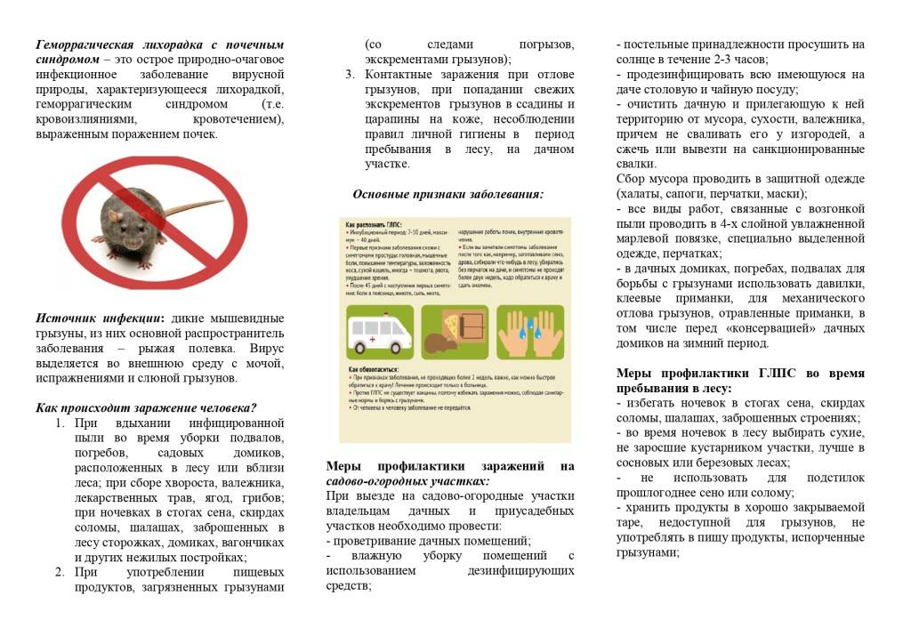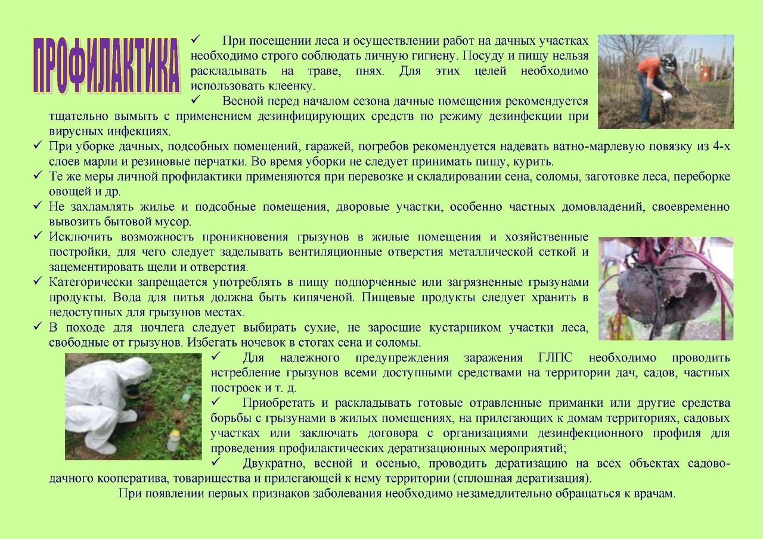
Учредитель: Администрация муниципального образования Белогорский сельсовет
Адрес: 461342, пос. Белогорский, ул. Школьная, 1, Беляевского района Оренбургской области
Главный редактор- глава муниципального образования Белогорский сельсовет
И.В. Карих, телефон/факс (353 34) 62-1-32; (353 34) 62-1-46

В газете не может быть опубликована коммерческая информация, а также иная информация,
не подлежащая публикации в средствах массовой информации
Газета выходит по мере необходимости
Тираж 10.
Время подписания по графику 16-00 час.
Номер фактически подписан в 16-00 час.
Бесплатно

